Aufgabe: Bestellungen von Kunden (Lösungen) (Version 26. Jan. 04)

Ein Fahrradzubehörhersteller hat verschiedene Kunden, an die er verschiedene Artikel verkauft. Diese Daten sollen einfach und schnell in einer Datenbank verwaltet werden.

Es sollen u.a. folgende Informationen herausgefiltert werden können:
Kundenliste eines bestimmten Ortes
Bestellungen durch einen bestimmten Kunden
Umsatz je Artikel
Bestellung je Bestellnummer mit Gesamtpreis und MWST
Am Ende soll auch eine Rechnung (als Bericht) in Abhängigkeit von einer bestimmten Bestellnummer erstellt werden.

Für die Bestellungen von Kunden werden folgende Tabellen angelegt:
KUNDE
ORT
ARTIKEL
bestellt

Warum wird nicht alles, was mit der Bestellung eines Kunden zu tun hat, in nur einer Tabelle gespeichert?

Die Aufteilung von Attributen einer Tabelle in mehrere Tabellen (NORMALISIERUNG) erfolgt aus Optimierungsüberlegungen:

Vermeidung von redundanten Informationen

Vermeidung von Inkonsistenzen in den Daten

Schritte zur optimierten Tabellenform:

1. Zerlegung der Eigenschaften, die einen Objekttypen beschreiben in atomare (nicht mehr sinnvoll teilbare Attribute)
2. Suche nach inneren Abhängigkeiten von Attributen in einem Objekttyp
3. Auslagerung der redundanten Informationen in einen neuen Objekttypen (z.B. ORT)
Hierbei entsteht eine 1:n Beziehung – der Primärschlüssel in der neuen Tabelle ist dabei der Fremdschlüssel in der reduzierten Tabelle
Stehen Tabellen in einer m:n Beziehung , so muss eine neue Beziehungstabelle (z.B. bestellt) definiert werden. Sie besteht aus den Fremdschlüsseln KNr und ArtNr.

Welche Attribute müssen folgende Objekttypen beinhalten?

ARTIKEL: ArtikelID, Bezeichnung, Verkaufspreis

ORT: OrtsID, Ortsname, Postleitzahl

KUNDE: KundenID, Name, Vorname, Straße, TelNr, OrtsNr

bestellt: KundenNr, ArtikelNr, BestellNr, Stueckzahl

Abfragen mit SQL (Lösungen)

1. Es sollen alle Kunden erscheinen, die im Ort 2 wohnen!

SELECT *
FROM KUNDEN
WHERE Ortsnr=2;

2. Es sollen nur Kunden mit Anfangsbuchstaben A-L angezeigt werden!

SELECT *
FROM KUNDEN
WHERE Name<"m";

3. Es soll ein bestimmter Kunde angezeigt werden!
(Benutzer wird aufgefordert, einen bestimmten Namen einzugeben!)

SELECT *
FROM KUNDEN
WHERE Name=[Bitte geben Sie einen Namen ein:];

4. Es sollen alle Maier aus Ort 2 angezeigt werden! (Verbundene Bedingung)

SELECT Name, Vorname, Straße, Ortsnr
FROM KUNDEN
WHERE Name="Maier" And Ortsnr=2;

5. Welche Artikel hat ein bestimmter Kunde bestellt?
(Daten aus mehreren Tabellen auswählen!)

SELECT KUNDEN.Name, KUNDEN.Vorname, bestellt.Stueckzahl, ARTIKEL.Bezeichnung, ARTIKEL.Verkaufspreis, bestellt.BestellNr
FROM bestellt, KUNDEN, ARTIKEL
WHERE KUNDEN.Name=[Geben Sie den gewünschten Namen an] And KUNDEN.KundenID=Kundennr And ARTIKEL.ArtikelID=Artikelnr;

6. Welche Artikel wurden in welcher Stückzahl bestellt?

SELECT ARTIKEL.Bezeichnung, bestellt.Stueckzahl
FROM ARTIKEL, bestellt
WHERE Artikelid=Artikelnr

7. Wie oft wurde die Fahrradkette bestellt?

SELECT ARTIKEL.Bezeichnung, bestellt.Stueckzahl
FROM ARTIKEL, bestellt
WHERE Artikelid=Artikelnr And ARTIKEL.Bezeichnung="Fahrradkette";

8. Wie groß ist der Umsatz je Artikel?

SELECT Bezeichnung, SUM(Stueckzahl*Verkaufspreis) AS Umsatz
FROM ARTIKEL, bestellt
WHERE Artikelid=Artikelnr
GROUP BY Bezeichnung;

9. Bestellung je Bestellnummer?

SELECT bestellt.BestellNr, KUNDEN.Name, KUNDEN.Straße, ORT.Postleitzahl, ORT.Ortsname, bestellt.Stueckzahl, ARTIKEL.Bezeichnung, ARTIKEL.Verkaufspreis
FROM KUNDEN, ARTIKEL, ORT, bestellt
WHERE (((bestellt.BestellNr)=[Geben Sie die Bestellnummer ein:]) AND ((KUNDEN.KundenID)=[bestellt].[Kundennr]) AND ((ORT.OrtsID)=[KUNDEN].[OrtsNr]) AND ((ARTIKEL.ArtikelID)=[bestellt].[Artikelnr]));

- Bestellung je Bestellnummer mit Gesamtpreis und MWST

SELECT bestellt.BestellNr, KUNDEN.Name, KUNDEN.Straße, ORT.Postleitzahl, ORT.Ortsname, bestellt.Stueckzahl, ARTIKEL.Bezeichnung, ARTIKEL.Verkaufspreis, ([Verkaufspreis])*([Stueckzahl]) AS Gesamtnettopreis, (Gesamtnettopreis*0.16) AS MWSt, (Gesamtnettopreis+MWSt) AS Bruttopreis
FROM KUNDEN, ARTIKEL, ORT, bestellt
WHERE (((bestellt.BestellNr)=[Geben Sie die Bestellnummer ein:]) AND ((KUNDEN.KundenID)=[bestellt].[Kundennr]) AND ((ORT.OrtsID)=[KUNDEN].[OrtsNr]) AND ((ARTIKEL.ArtikelID)=[bestellt].[Artikelnr]));

Bericht zur Bestellnummer 10:

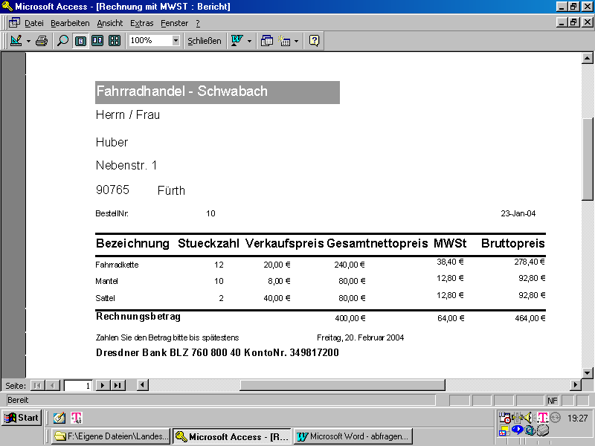

Link: SQL-Tutorial (FU-Berlin)

